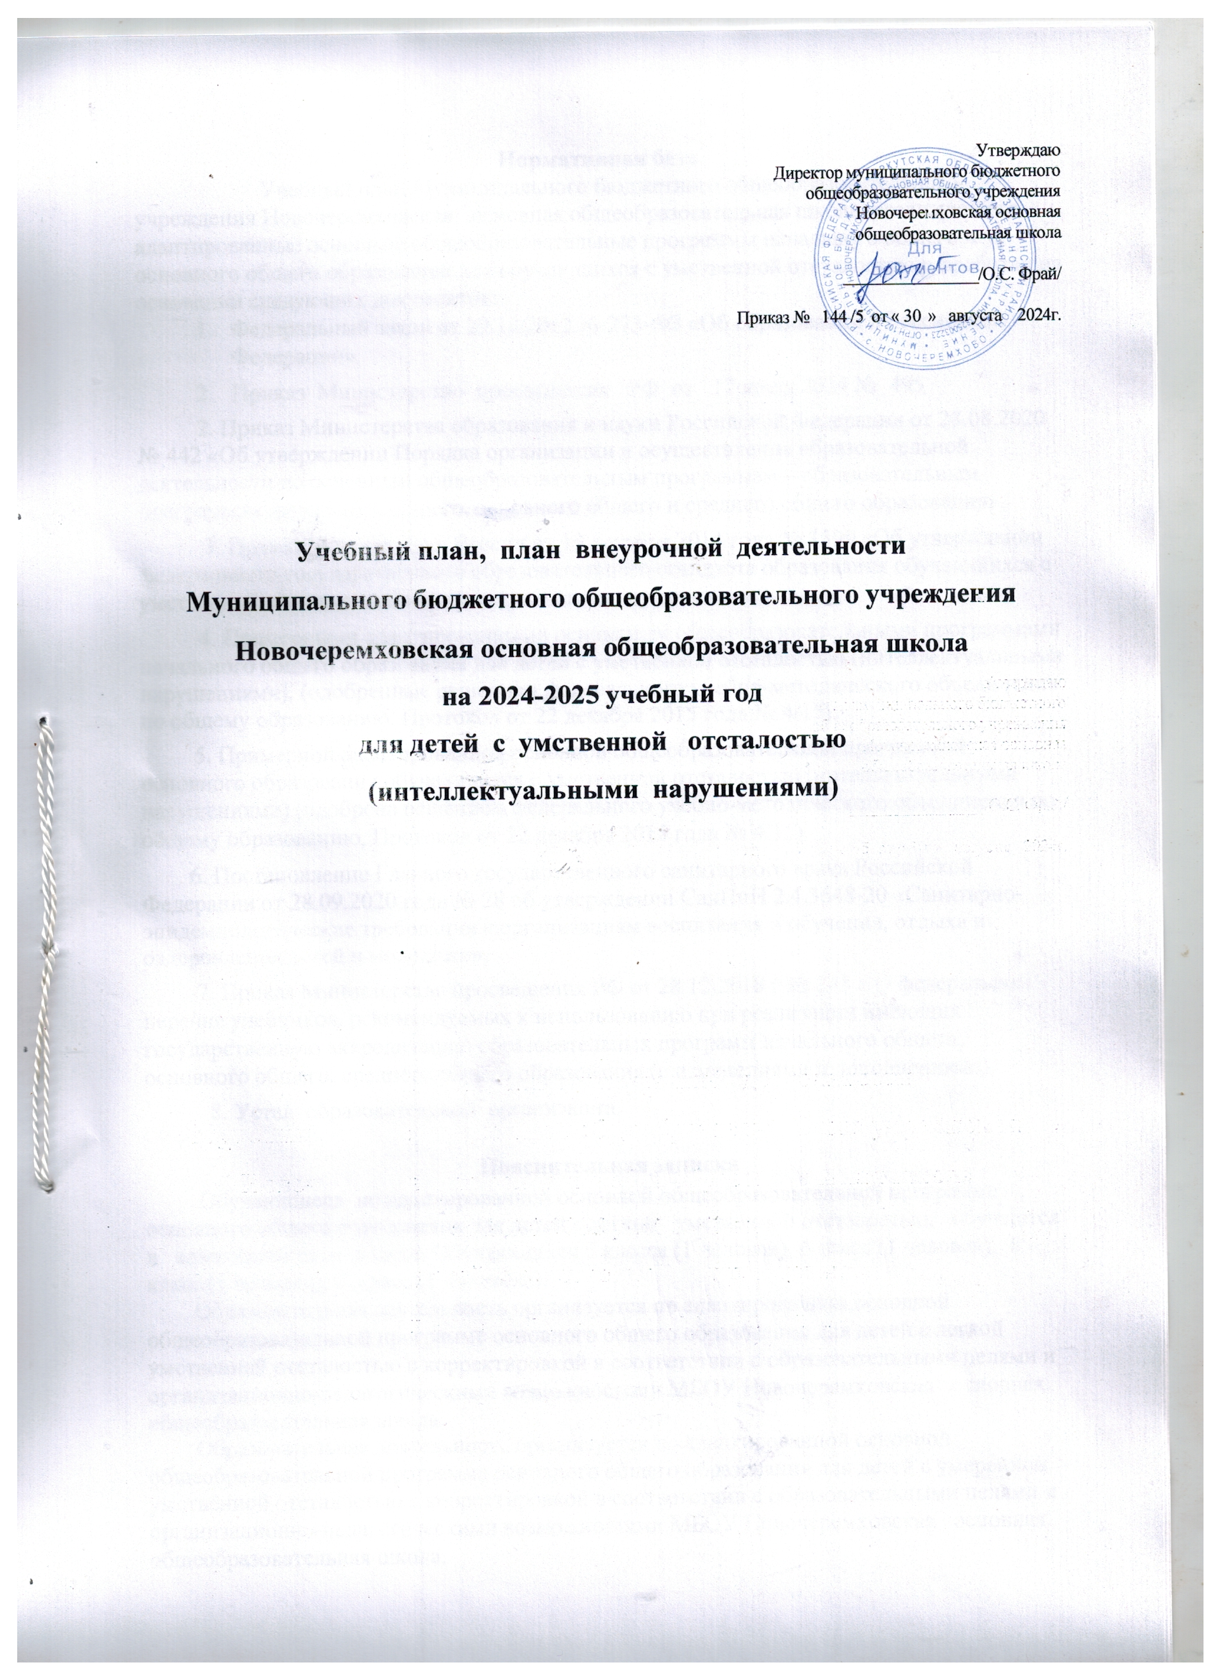

Нормативная база
Учебный план Муниципального бюджетного общеобразовательного учреждения Новочеремховская основная общеобразовательная школа, реализующего адаптированные основные общеобразовательные программы начального общего и основного общего образования для обучающихся с умственной отсталостью разработан на основании следующих документов:
- Федеральный закон от 29.12.2012 № 273-ФЗ «Об образовании в Российской Федерации».
- Приказ Министерство просвещения РФ от 17 июля 2024 № 495
2. Приказ Министерства образования и науки Российской Федерации от 28.08.2020 № 442 «Об утверждении Порядка организации и осуществления образовательной деятельности по основным общеобразовательным программам – образовательным программам начального общего, основного общего и среднего общего образования».
3. Приказ Минобрнауки России от 19 декабря 2014 года № 1599 «Об утверждении федерального государственного образовательного стандарта образования обучающихся с умственной отсталостью (интеллектуальными нарушениями)».
4. Примерными адаптированными основными общеобразовательными программами начального общего образования для детей с умственной отсталостью (интеллектуальными нарушениями), (одобренные решением федерального учебно-методического объединения по общему образованию, Протокол от 22 декабря 2015 года № 4/15).
5. Примерной адаптированной основной общеобразовательной программой основного образования обучающихся с умственной отсталостью (интеллектуальными нарушениями) (одобрена решением федерального учебно-методического объединения по общему образованию, Протокол от 22 декабря 2015 года № 4/15).
6. Постановление Главного государственного санитарного врача Российской Федерации от 28.09.2020 года № 28 об утверждении СанПиН 2.4.3648-20 «Санитарно-эпидемиологические требования к организациям воспитания и обучения, отдыха и оздоровления детей и молодежи».
7. Приказ Министерства просвещения РФ от 28.12.2018 г № 245 « О федеральном перечне учебников, рекомендуемых к использованию при реализации имеющих государственную аккредитацию образовательных программ начального общего, основного общего, среднего общего образования (с изменениями и дополнениями).
8. Устав образовательной организации.

Пояснительная записка
Обучающиеся по адаптированной основной общеобразовательной программе основного общего образования для детей с легкой умственной отсталостью, обучаются в адаптированном классе. Обучающихся 5 класса (1 человек), 6 класс (1 человек), 8 класс (1 человек), 9 класс (1 человека).
Образовательная деятельность организуется по адаптированной основной общеобразовательной программе основного общего образования для детей с легкой умственной отсталостью с корректировкой в соответствии с образовательными целями и организационно-педагогическими возможностями МБОУ Новочеремховская основная общеобразовательная школа.
Образовательная деятельность организуется по адаптированной основной общеобразовательной программе основного общего образования для детей с умеренной умственной отсталостью с корректировкой в соответствии с образовательными целями и организационно-педагогическими возможностями МБОУ Новочеремховская основная общеобразовательная школа.
Учебный план выполняется полностью, в который включены следующие общеобразовательные курсы: «Русский язык», «Чтение», «Математика», «Биология», «География», «История Отечества», «Обществознание», «Музыка и пение», «Изобразительное искусство», «Физическая культура», «Профессионально-трудовое обучение». Все предметы инвариантной части включены в учебный план.
Для обучающихся по АООП для детей с умеренной умственной отсталостью в учебный план включены следующие общеобразовательные курсы: «Речь и альтернативная коммуникация», «Математические представления», «Окружающий природный мир», «Человек», «Домоводство», «Окружающий социальный мир», «Музыка и движение», «Изобразительная деятельность», «Адаптивная физкультура», «Технология».
Коррекционную подготовку осуществляет педагог-психолог, дефектолог и логопед. Целью коррекционной работы является обучение, обогащение чувственного опыта через целенаправленное систематическое воздействие на различные анализаторы; формирование целенаправленных произвольных действий с различными предметами и материалами. В раздел коррекционно-развивающей подготовки включены: занятия по «Сенсорному развитию» и «Предметно-практическому развитию», предмет «Социально - бытовая ориентировка» (далее СБО). Специальные коррекционные занятия по СБО направлены на практическую подготовку детей к самостоятельной жизни и труду, на формирование у них знаний и умений, способствующих социальной адаптации, на повышение уровня общего развития учащихся. Материал преподается по принципу усложнения и увеличения объема сведений и навыков самообслуживания, ведения домашнего хозяйства, ориентировки в быту (на почте, в магазине, в театре, в гостях и т.д.).
Также коррекционная подготовка реализуется через курсы: «Развитие познавательной деятельности», «Психологическая коррекция умственного развития младших школьников», «Логопедические занятия», «Развитие речи».
Курс «Развитие познавательной деятельности» направлен на обогащение чувственного познавательного опыта на основе формирования умений наблюдать, сравнивать, выделять существенные признаки предметов и явлений и отражать их в речи.
Курс «Развитие познавательной деятельности» направлен на коррекцию и развитие познавательной сферы учащихся.
Курс «Развитие речи» направлена на формирование коммуникационных и речевых навыков с использованием средств вербальной и невербальной коммуникации, умения пользоваться ими в процессе социального взаимодействия.
Курс «Психологическая коррекция умственного развития младших школьников» направлен на оптимизацию психологического развития ребенка и содействие социально-эмоциональному развитию.
Курс «Логопедические занятия» направлен на формирование логопедического базиса для полноценного развития личности ребенка, повышения уровня общего развития учащихся.
Внеурочная деятельность
Для детей с умственной отсталостью (интеллектуальными нарушениями) организована внеурочная деятельность.
Часы, отводимые на внеурочную деятельность:
Разговоры о важном - 1 час;
Юный краевед - 1
ЮИД - 1 час
Путешествие в страну здоровья - 1 час
Курс по профориентационной работе для обучающихся "Мой путь к профессии" Россия - мои горизонты

Недельный учебный план
МБОУ Новочеремховская основная общеобразовательная школа,
реализующая адаптированную основную общеобразовательную программу основного общего образования, разработанную на основе федерального образовательного стандарта для детей с лёгкой умственной отсталостью

Предметные области | Учебные предметы  (учебные курсы) |  | Количество часов |  |  | Всего | Финансирование
 |  |  | V | VI | IX

Обязательная часть
1. Язык и речевая практика | Русский язык |  | 4 | 4 | 4  4 | 12 | 4
 | Чтение (Литературное чтение) |  | 4 | 4 |  | 12 | 4
2. Математика | Математика |  | 4 | 4 | 3  1 | 11 | 4
 | Информатика |  | - | - |  | 1 | 1
3. Естествознание | Природоведение |  | 2 | 2 | -  2  2 | 4
 | Биология  География |  | -  - | -  2 |  | 6  4 | 2  2
4. Человек и общество |  |  |  |  | 2  -  2
 | Основы социальной жизни |  | 2 | 2 |  | 6 | 2
 | Мир истории |  | - | 2 |  | 2 | 2
 | История Отечества |  | - | - |  | 2
5. Искусство | Музыка |  | 1 | - | -  - | 1 | 1
 | Рисование (изобразительное искусство) |  | 2 | - |  | 2 | 2
6. Физическая культура | Адаптивная физическая культура |  | 2 | 2 | 2 | 6 | 2
7. Технология | Труд (технология) |  | 6 | 6 | 7 | 19 | 7
Итого |  |  | 27 | 28 | 29 | 88 | 33
Часть, формируемая участниками образовательных отношений: |  |  | 2 | 2 | 1 | 5
Технология |  | Труд (технология) | 1 | 1 | - | 2
Человек и общество |  | Мир истории | 1 |  |  | 1
Искусство |  | Музыка | - | 1 | 1 | 2
Максимально допустимая годовая нагрузка (при 5-дневной учебной неделе) |  |  | 29 | 30 | 30 | 93
Внеурочная деятельность: |  |  | 4 | 4 | 4 | 4 | 4
Разговоры о важном |  |  | 1 | 1 | 1 | 1 | 1
"Мой путь к профессии" |  |  |  | 1 | 1 | 1 | 1
Юный краевед |  |  | 1 |  | 1 | 1 | 1
ЮИД |  |  | 1 | 1 |  | 1 | 1
Добрыня |  |  | 1 | 1 | 1 | 1
Коррекционно-развивающая область (коррекционные занятия и ритмика): |  |  | 6 | 6 | 6 | 18 | 6
Коррекция и развитие психических процессов (дефектолог) |  |  | 1 | 1 | 1 | 1
Психокоррекционные занятия (психолог) |  |  | 1 | 1 | 1 | 1
Социализация без проблем |  |  | 2 | 2 | 2 | 6
Логопедические занятия |  |  | 1 | 1 | 1 | 1
Ритмика |  |  | 1 | 1 | 1 | 1 | 1
Итого |  |  |  |  |  |  | 36

